Spis treści

1. Opis programu 2

2. Nawiązanie połączenia 3

3. Logowanie 4

4. Przyjmowanie Kolektorami 4

4.1. Konfiguracja 4

4.2. Praca z programem 7

4.2.1. Generowanie dokumentu na podstawie ZD 7

4.2.2. Generowanie dokumentu bez ZD 10

5. Wydawanie Kolektorami 11

5.1. Konfiguracja 11

5.2. Praca z programem 13

5.2.1. Generowanie dokumentu na podstawie RO 13

5.2.2. Generowanie dokumentu bez RO 15

# Opis programu

**Zamówienia z kolektora by CTI** to programy, które służą do:

* ***Generowania Przyjęcia Zewnętrznego na podstawie Zamówień u Dostawcy***
* ***Generowania Wydania Zewnętrznego na podstawie Rezerwacji Odbiorcy***

Programy są przeznaczone na kolektory danych, z których odbywa się cała obsługa. Numery dokumentów oraz towarów są odczytywane z kodów kreskowych.

Programy są w pełni zintegrowane z Comarch ERP Optima.

Aplikacje należy zainstalować na komputerze stacjonarnym, na którym musi być również zainstalowana Comarch ERP Optima, połączona do tej samej bazy, co aplikacje na kolektor.

Po skonfigurowaniu aplikacji należy połączyć się z kolektora przez pulpit zdalny z komputerem, na którym jest uruchomiona aplikacja **Zamówienia z kolektora by CTI**. Kolektor przechwyci obraz z komputera i będzie można rozpocząć pracę z poziomu kolektora:

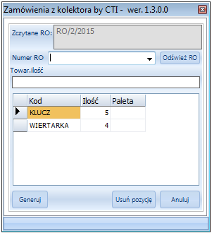

# Nawiązanie połączenia

Przy pierwszym uruchomieniu programu należy nawiązać połączenie z serwerem oraz bazą danych OPTIMY:

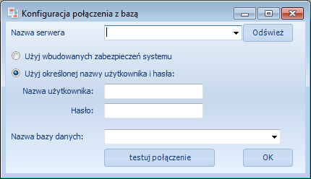

* ***Nazwa serwera*** – serwer MS SQL, do wyboru z listy rozwijanej,
* ***Nazwa użytkownika*** – nazwa użytkownika z Optimy,
* ***Hasło*** – hasło z Optimy,
* ***Nazwa bazy danych*** – baza danych, do wyboru z listy rozwijanej.

W przypadku logowania z autentykacją Windows należy zaznaczyć opcję ***Użyj wbudowanych zabezpieczeń systemu***.

Po uzupełnieniu danych należy kliknąć ***testuj połączenie***. Jeżeli będzie ono poprawne program wyświetli komunikat:

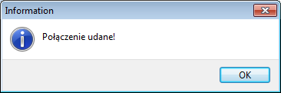

W przypadku wyświetlenia błędu należy sprawdzić poprawność wprowadzonych danych.

Po kliknięciu ***OK.*** zostanie uruchomiony program, a wpisane ustawienia zostaną zapisane w pliku *settings.ini*, z którego zostaną wczytane przy każdym następnym uruchomieniu programu.

# Logowanie

Logowanie do programu odbywa się za pomocą ***Użytkownik*** oraz ***Hasło*** z Comarch ERP Optima:

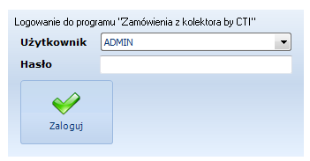

Po podaniu danych do logowania należy kliknąć ***Zaloguj***.

# Przyjmowanie Kolektorami

## Konfiguracja

Na zakładce ***Konfiguracja*** znajdują się opcje generowania dokumentów:

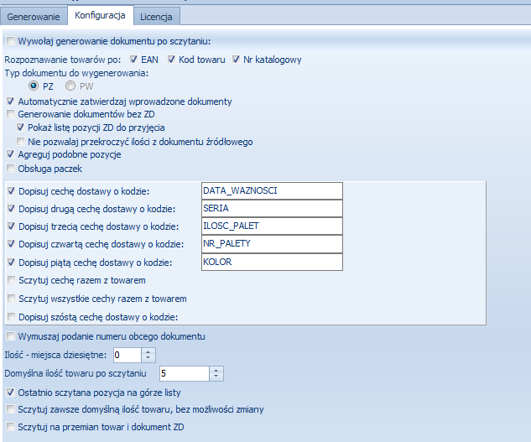

* **Wywołaj generowanie dokumentu po sczytaniu** – funkcjonalność pozwala na wygenerowanie/zamkniecie dokumentu po sczytaniu uprzednio ustalonego kodu.
* ***Rozpoznawanie towarów po*** – wybór na podstawie, czego będą odczytywane towary, do wyboru:
  + ***EAN***
  + ***Kod towaru***
  + ***Nr katalogowy***
* ***Typ dokumentu do wygenerowania*** – do wyboru dokument, który ma generować program:
  + ***PZ*** – przyjęcie zewnętrzne.
  + ***PW*** – przyjęcie wewnętrzne (tylko dla opcji bez ***ZD***).
* ***Automatycznie zatwierdzaj wprowadzone dokumenty*** – jeżeli opcja jest zaznaczona to wygenerowane dokumenty będą od razu zatwierdzane, jeżeli jest odznaczona to będą generowane do bufora.
* ***Generowanie dokumentów bez ZD*** – jeżeli opcja jest zaznaczona to można generować dokumenty zarówno ***PZ***jak i ***PW***, które nie będą powiązane z ***ZD***, jeżeli jest odznaczona to można generować tylko dokumenty ***PZ*** na podstawie ***ZD***.
  + ***Pokaż listę pozycji ZD do przyjęcia*** – opcja umożliwia wyświetlenie podczas przyjęcia listy towarów, które znajdują się na wybranym dokumencie ***ZD***.
  + ***Nie pozwalaj przekroczyć ilości z dokumentu źródłowego*** -
* ***Agreguj podobne pozycje*** – w przypadku pracy z cechami (partiami dostawy) jeżeli opcja jest zaznaczona to te same partie dostawy są sumowane w jedną pozycję, jeżeli opcja jest odznaczona to każdy odczyt jest osobną pozycją:

***Opcja odznaczona:***

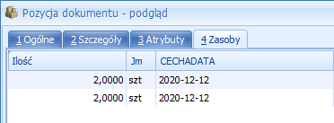

***Opcja zaznaczona:***

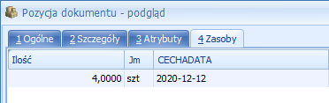

* **Obsługa paczek** – funkcjonalność pozwala na obsługę towarów, które posiadają paczki np. towar „stół”, który posiada kilka paczek, m.in. śrubki i nakrętki, nogi, blat. Dzięki tej funkcjonalności mamy możliwość zamówienia poszczególnych paczek.
* ***Dopisuj cechę dostawy o kodzie*** – parametr należy zaznaczyć w przypadku pracy z cechami (partiami dostawy). W polu tekstowym należy wpisać wartość atrybutu, do którego będzie zapisywana partia dostawy. Atrybut powinien mieć zaznaczone opcje ***przenosić na dostawy*** oraz ***obowiązkowy***:

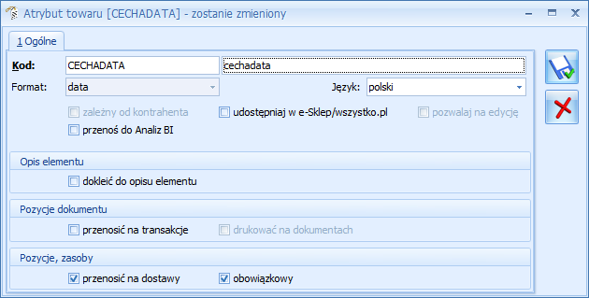

* ***Dopisuj drugą cechę dostawy o kodzie*** – parametr należy zaznaczyć w przypadku pracy z dwiema cechami (partiami dostawy). W polu tekstowym należy wpisać wartości atrybutów, do których będzie zapisywana partia dostawy. Atrybuty powinny mieć zaznaczone opcje ***przenosić na dostawy*** oraz ***obowiązkowy*** jak w przypadku pracy z jedną cechą.
* ***Dopisuj trzecią, czwartą, piątą oraz szóstą cechę dostawy o kodzie*** – parametr należy zaznaczyć w przypadku pracy z trzema cechami (partiami dostawy). W polu tekstowym należy wpisać wartości atrybutów, do których będzie zapisywana partia dostawy. Atrybuty powinny mieć zaznaczone opcje ***przenosić na dostawy*** oraz ***obowiązkowy*** jak w przypadku pracy z jedną cechą.
* ***Sczytuj cechę razem z towarem*** – określona cecha zostaną sczytana wraz z towarem, tzn. to cecha jaką określono na towarze.
* ***Sczytuj wszystkie cechy razem z towarem*** – wszystkie cechy określone na danym towarze, zostaną zaczytane razem z towarem.
* ***Wymuszaj podanie numeru obcego dokumentu*** – w przypadku generowania dokumentów bez ***ZD*** można wybrać tę opcję, która wymusi podanie numeru obcego dokumentu ***PZ***.
* ***Ilość – miejsca dziesiętne*** – ilość miejsc dziesiętnych, które będzie można uzupełniać podczas uzupełniania ilości.
* ***Domyślna ilość towaru po sczytaniu*** – ilość, która będzie się podpowiadała po sczytaniu towaru.
* ***Ostatnio sczytana pozycja na górze listy*** – opcja pozwala na ustawianie na górze listy ostatnio sczytanej pozycji.
* ***Sczytuj zawsze domyślną ilość towaru, bez możliwości zmiany*** – opcja pozwala na sczytanie domyślnej ilości towaru bez możliwości zmiany.
* ***Sczytuj na przemian towar i dokument ZD*** – sczytuje naprzemiennie towar i dokument ***ZD***.

Na zakładce ***Licencja*** należy wgrać licencję dołączoną przez producenta oprogramowania. Znajdują się tam również informacje o dacie wygaśnięcia asysty:

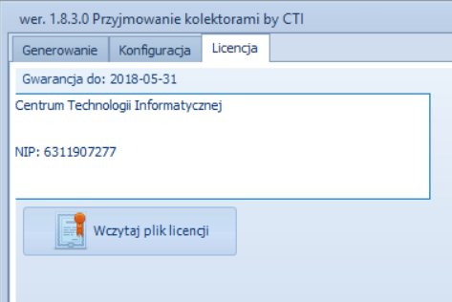

W celu wczytania licencji należy kliknąć ***Wczytaj plik licencji*** i wybrać plik z licencją.

W górnej części znajduje się data, która oznacza datę zakończenia asysty.

## Praca z programem

Zakładka ***Generowanie*** służy do generowania dokumentów przyjęć zewnętrznych i wewnętrznych.

### Generowanie dokumentu na podstawie ZD

W przypadku generowania dokumentu ***PZ***na podstawie dokumentu ***ZD***w pierwszej kolejności należy sczytać kod kreskowy dokumentu ***Zamówienia u dostawcy***. Jeżeli kod nie zostanie rozpoznany, należy kliknąć ***Odśwież ZD*** i ponownie sczytać kod. Numer dokumentu można również wybrać z listy rozwijanej.

Po poprawnym sczytaniu kodu ***ZD*** w dolnej części okienka pojawi się lista z towarami, które na ***ZD***się znajdują, łącznie z ich ilościami (jeżeli opcja ta została aktywowana w konfiguracji):

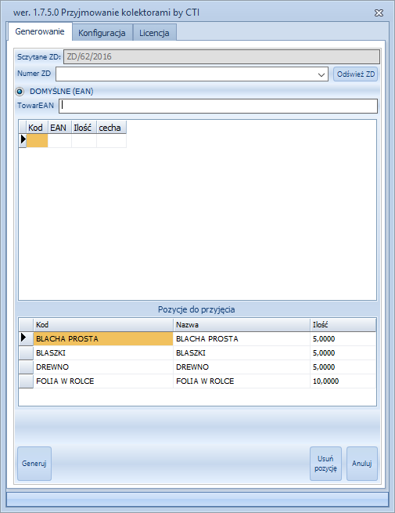

W celu przyjęcia towaru na magazyn należy sczytać jego kod kreskowy. Po odczycie program poprosi o podanie ilości sczytanego towaru:

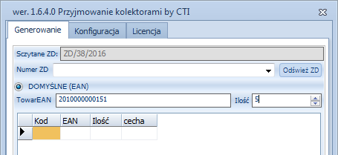

Ilość może być również zaszyta w kodzie kreskowym towaru po kropce.

Po uzupełnieniu ilości sczytana pozycja pojawi się na liście (praca bez cech) albo zostanie wyświetlone okienko do wpisania wartości partii dostawy:

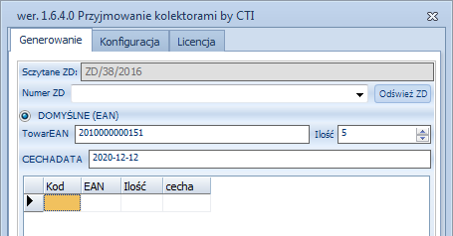

Po zatwierdzeniu pozycja (z cechą) pojawi się na liście:

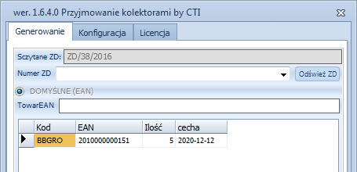

Po pojawieniu się towaru na liście kursor pojawi się w polu ***Towar***, co oznacza, że należy kolejny raz sczytać kod kreskowy towaru, a następnie ponownie ilość i ew. partię dostawy.

Na bieżąco aktualizuje się lista towarów do przyjęcia. W przypadku sczytania danej ilości, ilość ta znika z ***Pozycje do przyjęcia***. W przypadku sczytania wszystkich ilości danego towaru, pozycja ta znika z sekcji ***Pozycje do przyjęcia.***

W celu usunięcia sczytanego towaru należy go zaznaczyć na liście i kliknąć ***Usuń pozycję***. W takim przypadku ilości wrócą do sekcji ***Pozycje do przyjęcia***.

W celu usunięcia wszystkich sczytanych pozycji należy kliknąć ***Anuluj***. Wszystkie pozycje z ilościami wrócą do sekcji ***Pozycje do przyjęcia***.

Po dodaniu do listy wszystkich pozycji należy kliknąć ***Generuj***. W Comarch ERP Optima zostanie utworzony dokument ***Przyjęcie Zewnętrzne****.*

Status dokumentu ***Zamówienie u Dostawcy***zmieni się na:

* ***W realizacji*** – w przypadku, gdy na ***PZ*** nie zostały dodane wszystkie pozycje z ***ZD***.
* ***Zrealizowano*** – w przypadku, gdy na ***PZ***zostały dodane wszystkie pozycje z ***ZD***.

### Generowanie dokumentu bez ZD

W przypadku generowania dokumentu ***PZ***lub ***PW***bez ***ZD***towary odczytuje się w takim sam sposób jak w przypadku generowania z ***ZD***(patrz poprzedni punkt), ale nie wybiera się dokumentu ***ZD***.

Po sczytaniu wszystkich towarów należy uzupełnić pole numer obcy (w zależności od ustawień w konfiguracji jest to pole obowiązkowe lub nie), a także z listy rozwijanej wybrać kontrahenta, na którego będzie wystawiony dokument ***PZ*** lub ***PW***:

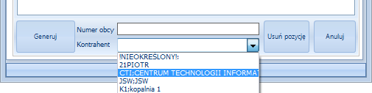

Po wyborze kontrahenta należy kliknąć ***Generuj*** w celu utworzenia dokumentu ***PZ***lub ***PW***. Po wygenerowaniu dokumentu program poinformuje o tym w komunikacie, a dokument pojawi się w Comarch ERP Optima.

# Wydawanie Kolektorami

## Konfiguracja

Na zakładce ***Konfiguracja*** znajdują się opcje generowania dokumentów:

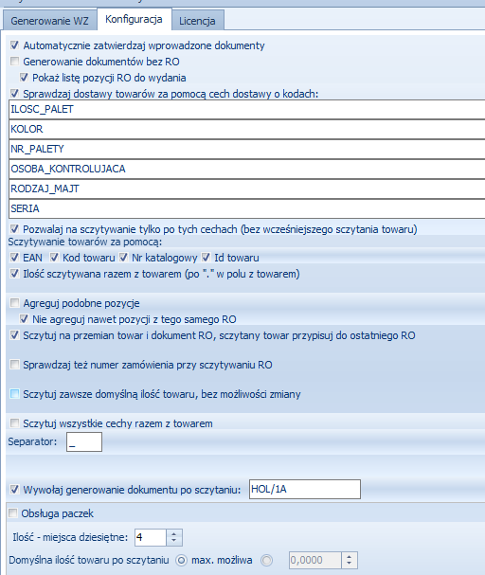

* ***Automatycznie zatwierdzaj wprowadzone dokumenty*** – jeżeli opcja jest zaznaczona to wygenerowane dokumenty będą od razu zatwierdzane, jeżeli jest odznaczona to będą generowane do bufora.
* ***Generowanie dokumentów bez RO*** – jeżeli opcja jest zaznaczona to można generować dokumenty ***WZ***, które nie będą powiązane z ***RO***, lub które będą generowane na podstawie ***RO***.
  + ***Pokaż listę pozycji RO do wydania*** – opcja umożliwia wyświetlenie podczas wydania listy towarów, które znajdują się na wybranym dokumencie ***RO***.
* ***Sprawdzaj dostawy towarów za pomocą cech dostawy o kodach*** – jeżeli opcja jest zaznaczona to program sprawdza dostawy towarów za pomocą cech dostawy, należy wpisać nazwę cechy (możliwość sprawdzenia po trzech cechach).
* ***Pozwalaj na sczytywanie tylko po tych cechach (bez wcześniejszego sczytywania towaru)*** – opcja pozwala na sczytywanie po określonych cechach bez wcześniejszego sczytania towaru.
* ***Sczytywanie towarów za pomocą*** – określenie na podstawie jakiego kodu będą sczytywane towary, do wyboru:
  + ***EAN***
  + ***Kod towaru***
  + ***Nr katalogowy***
  + ***Id Towaru***
* ***Ilość sczytywana razem z towarem (po „.” w polu z towarem)*** – po zaznaczeniu opcji podczas wydawania w kodzie kreskowym towaru może być po kropce zaszyta ilość.
* ***Agreguj podobne pozycje*** – w przypadku pracy z cechami (partiami dostawy) jeżeli opcja jest zaznaczona to te same partie dostawy są sumowane w jedną pozycję, jeżeli opcja jest odznaczona to każdy odczyt jest osobną pozycją (jak w przypadku ***Przyjmowania kolektorami***).
* ***Nie agreguj nawet pozycji z tego samego RO*** – w przypadku pracy z cechami (partiami dostawy) jeżeli opcja jest zaznaczona to te same partie dostawy nie będą sumowane w jedną pozycję nawet z tego samego ***RO***, każdy odczyt jest osobną pozycją.
* ***Sczytuj na przemian towar i dokument RO, sczytany towar przypisuj do ostatniego RO*** – sczytuje naprzemiennie towar i ***RO***, sczytany towar przypisuje do ostatniego sczytanego ***RO***.
* ***Sprawdzaj też numer zamówienia przy sczytywaniu RO*** – sprawdza numer zamówienia przy sczytywaniu ***RO***.
* ***Sczytuj zawsze domyślną ilość towaru, bez możliwości zmiany*** – sczytuje domyślną ilość towaru bez możliwości zmiany ilości.
* ***Ilość – miejsca dziesiętne*** – ilość miejsc dziesiętnych, które będzie można uzupełniać podczas uzupełniania ilości.
* ***Domyślna ilość towaru po sczytaniu*** – ilość, która będzie się podpowiadała po sczytaniu towaru.
* ***max. możliwa*** – maksymalna możliwa ilość, która będzie się podpowiadała po sczytaniu towaru.
* **Obsługa paczek** – funkcjonalność pozwala na obsługę towarów, które posiadają paczki np. towar „stół”, który posiada kilka paczek, m.in. śrubki i nakrętki, nogi, blat. Dzięki tej funkcjonalności mamy możliwość zamówienia poszczególnych paczek.
  + **Ilość** – miejsca dziesiętne – ilość będzie wpisywana z dokładnością do x określonych miejsc po przecinku,
  + **Domyślna ilość po sczytaniu** – liczba domyślna będzie sczytywana maksymalna jaka dostępna lub określona w polu obok

Na zakładce ***Licencja*** należy wgrać licencję dołączoną przez producenta oprogramowania. Znajdują się tam również informacje o dacie wygaśnięcia asysty:

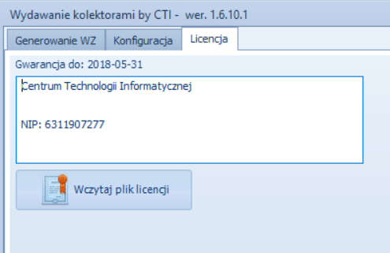

W celu wczytania licencji należy kliknąć ***Wczytaj plik licencji*** i wybrać plik z licencją.

W górnej części znajduje się data, która oznacza datę zakończenia asysty.

## Praca z programem

Zakładka ***Generowanie*** służy do generowania dokumentów ***WZ***.

### Generowanie dokumentu na podstawie RO

W przypadku generowania dokumentu ***WZ***na podstawie dokumentu ***RO***w pierwszej kolejności należy sczytać kod kreskowy dokumentu ***Rezerwacja odbiorcy***. Jeżeli kod nie zostanie rozpoznany, należy kliknąć ***Odśwież RO*** i ponownie sczytać kod. Numer dokumentu można również wybrać z listy rozwijanej.

Po poprawnym sczytaniu kodu ***RO*** w dolnej części okienka pojawi się lista z towarami, które na ***RO***się znajdują, łącznie z ich ilościami (jeżeli opcja ta została aktywowana w konfiguracji):

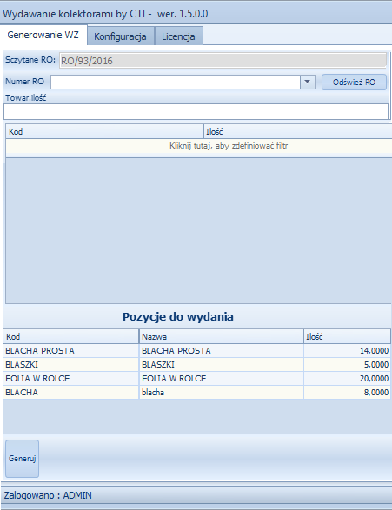

W celu wydania towaru z magazynu należy sczytać jego kod kreskowy. Po jego odczycie pojawi się okienko do wpisania ilości:

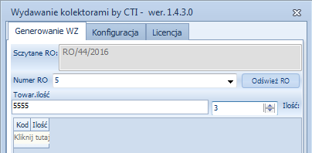

Po zatwierdzeniu towar zostanie dodany do listy, a kursor ponownie pojawi się w polu do odczytu towaru. Ilość może być również zaszyta w kodzie towaru po kropce (jeżeli opcja ta została zaznaczona w konfiguracji).

Na bieżąco aktualizuje się lista towarów do wydania. W przypadku sczytania danej ilości, ilość ta znika z ***Pozycje do wydania***. W przypadku sczytania wszystkich ilości danego towaru, pozycja ta znika z sekcji ***Pozycje do wydania.***

W celu usunięcia sczytanego towaru należy go zaznaczyć na liście i kliknąć ***Usuń pozycję***. W takim przypadku ilości wrócą do sekcji ***Pozycje do wydania***.

W celu usunięcia wszystkich sczytanych pozycji należy kliknąć ***Anuluj***. Wszystkie pozycje z ilościami wrócą do sekcji ***Pozycje do wydania***.

Po dodaniu do listy wszystkich pozycji należy kliknąć ***Generuj***. W Comarch ERP Optima zostanie utworzony dokument ***Wydanie Zewnętrzne****.* Status dokumentu ***Rezerwacja Odbiorcy***zmieni się na:

* ***W realizacji*** – w przypadku, gdy na ***WZ*** nie zostały dodane wszystkie pozycje z ***RO***.
* ***Zrealizowano*** – w przypadku, gdy na ***WZ***zostały dodane wszystkie pozycje z ***RO***.

W celu wydania towaru za pomocą cech dostawy należy zaznaczyć ***Sprawdzaj dostawy towarów za pomocą cech dostawy o kodach*** następnie zaznaczyć ***Pozwalaj na sczytywanie tylko po tych cechach (bez wcześniejszego sczytywania towaru)*** i wpisać kody cech w konfiguracji. W oknie ***Generowanie WZ*** pojawią się pisane cechy towarów należy je uzupełnić i wygenerować dokument:

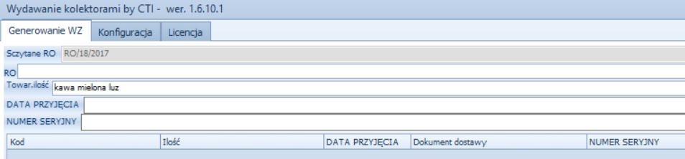

### Generowanie dokumentu bez RO

W przypadku generowania dokumentu ***WZ***bez ***RO***towary odczytuje się w takim sam sposób jak w przypadku generowania z ***RO***(patrz poprzedni punkt), ale nie wybiera się dokumentu ***RO***.

Po sczytaniu wszystkich towarów należy z listy rozwijanej wybrać kontrahenta, na którego będzie wystawiony dokument ***WZ***:

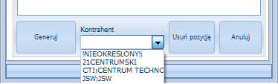

Po wyborze kontrahenta należy kliknąć ***Generuj*** w celu utworzenia dokumentu ***WZ***. Po wygenerowaniu dokumentu program poinformuje o tym w komunikacie, a dokument pojawi się w Comarch ERP Optima.